Урок- повторение в 5 классе по теме «Обыкновенные дроби»
«Что я знаю о дробях»
Путешествие в страну «Обыкновенные дроби»
Цель урока:
Обучающие: систематизировать знания учащихся об обыкновенных дробях. Совершенствовать умение складывать и вычитать дроби с одинаковыми знаменателями. Научить применять полученные знания при решении задач.
Развивающие: развивать внимание, память, речь, логическое мышление, самостоятельность.
Воспитательные: воспитывать стремление достигать поставленную цель; чувство ответственности, уверенности в себе, умение работать в коллективе.

Ход урока
- Организационный момент Слайд1
Посмотрите, все ль в порядке:
Книжка, ручки и тетрадки.
Прозвенел сейчас звонок
Будь внимателен, дружок,
Начинаем мы урок.
Предстоит тебе опять,
Решать, отгадывать, считать.

- А нам с вами сегодня скучать не придется. Мы сегодня «отправляемся» в путешествие в страну «Обыкновенных дробей». Слайд2
- Для того чтобы отправляться в путешествие, нам нужно знать правила поведения в этой стране. Проверим, как готовились вы к путешествию. Итак, «Что вы знаете о дробях?» Слайд3

- 2. Устный опрос. (Разминка): Слайд 4

- Что вы знаете о дробях? Какие действия умеете делать?
- Какие дроби бывают?
- Как называется обыкновенная дробь? (Дробная часть)
- Какая дробь называется правильной? Неправильной?
- Приведите примеры обыкновенных дробей.
- Что показывает числитель и знаменатель дроби?
- Что означает черта в делении?
- Как сравнить дроби с одинаковыми знаменателями?
- Сравните правильные и неправильные дроби с единицей.
- Как сложить две дроби с одинаковыми знаменателями?
- Сформулируйте правило вычитания дробей с одинаковыми знаменателями.

3. Умеете ли применять на практике?
- 1. «Хорошо ли вы знаете единицы измерения?» Слайд 5

1. «Ответьте, в каком случае...»
1 = 10 (1 см = 10 мм, 1 т = 10 ц , 1дм=10см, 1м=10дм);
1=100 (100 см = 1 м, 100 коп. = 1 р., 100 кг = 1 ц, 1га=100а);

1 = 1000 (1 кг = 1000 г, 1 км = 1000 м, 1 т = 1000 кг); 1 м=1000 мм
1 = 10 000 (1 га = 10 000 м²).

2.«Торопись, но не ошибись».
$1=\frac{1}{\text{100}};1=\frac{1}{\text{24}};1=\frac{1}{\text{1000}};\frac{1}{\text{365}}=1;1=\frac{1}{\text{60}};1=\text{10000};\frac{1}{\text{12}}=1$
1. Когда

2. Чему равна $\frac{1}{4}$часть часа? Выберите правильный ответ.1) 20мин. 2)10 мин 3) 15 мин.
$\frac{5}{9};\frac{7}{4};\frac{\text{11}}{\text{11}};\frac{\text{15}}{8}$
3. Среди дробей найдите правильную дробь:

$\frac{\text{17}}{\text{15}};\frac{\text{21}}{\text{23}};\frac{\text{15}}{\text{19}};\frac{7}{\text{12}}$
4. Среди дробей найдите неправильную дробь:
$\frac{5}{8}и1$

5. Выберите меньшее из чисел

6. Прочитайте слова, которые вы видите: «сложение, вычитание, умножение, раздробление, деление». Найдите «лишнее» слово. Остальные слова замените общим названием.
$\frac{1}{2};\frac{1}{3};\frac{1}{4};\frac{5}{5}$
7. Как называются дроби?

Ответ: половина, треть, четвертина, единица.
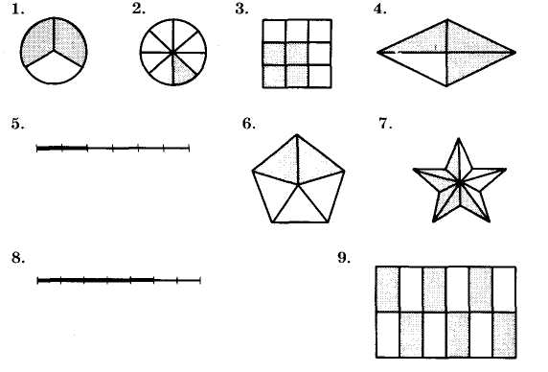
3. Математический диктант по рисунку

1)Задание. Составьте и запишите дроби по рисункам

Слайд 7

$$\frac{1}{2}$$ | $$\frac{2}{3}$$
 | $$\frac{3}{4}$$
2) Найдите закономерность чисел
и заполните пустую клетку.

Ответы: 1.объяснение: числитель и знаменатель увеличиваются на 1.
2. объяснение: сумма дробей по диагоналям равна 1.

Ответите на вопросы и собирайтесь в дорогу

Что еще вы можете сказать об обыкновенных дробях?

Обыкновенные дроби
Каждый может за версту
Видеть дробную черту.
Над чертой числитель знайте,
Под чертой знаменатель.
Дробь такую непременно
Надо звать обыкновенной

Посмотрите что за дробь-
Дробь обыкновенная.
Проведем сегодня с ней действие мгновенное,
Пять восьмых и восемь пятых
Сколько будет? два девятых.
Действие неверное-
Действие мгновенное.
Ну, а правильный ответ
Будем помнить много лет.
Если их перевернем.
То друг в друга обратим. Слайд 8
Итак, вы хорошо подготовились путешествию. Я вручаю вам маршрутные листы всем. Так как группа небольшая, поэтому будем двигаться все вместе, одной группой. Дорога непростая. Нужно выбрать правильный путь и идти точно. Давайте, постарайтесь выбирать правильную дорогу.

3. «Найди правильный путь» Слайд 9
«Восстанови цепочку вычислений».
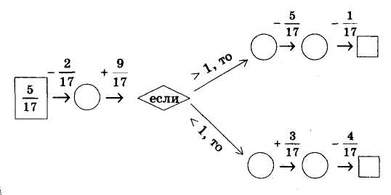

Дорога выбрана, отправляемся в путь. Слайд 10
А сейчас, внимание, впереди Замок Дробей. Маршрутные листы лежат у вас на партах, в них отмечены все этапы экспедиции.
У нас есть поговорка: “попал в тупик”, т.е. попал в такое положение, откуда нет выхода. У немцев аналогичная поговорка гласит: “попасть в дроби”. Она означает, что человек, попавший в “дроби”, оказался в затруднительном положении.
Итак, ребята, задача нашего исследования – выяснить, смогут дроби поставить нас в затруднительное положение или нет.
Откроем двери замка песней . Слайд 11.
Музыкальная пауза
Дроби всякие нужны,
Дроби всякие важны.
Дробь учи, тогда сверкнет тебе удача.
Если будешь дроби знать,
Точно смысл понимать,
Станет легкой даже трудная задача.
Дробь свою «переверни»,
Повнимательней взгляни.
Вдруг из правильной неправильную видишь.
Эти дроби перемножь,
Единицы ты найдешь
Их обратными зови и не обидишь.
Дробь на дробь чтоб разделить,
Долго нечего мудрить.
Дробь, обратную делителю, берете.
И на эту дробь теперь
Умножайте поскорей,
Так искомое вы частное найдете.
4. «Читальный зал» Слайд 12, 13
2. А теперь ребята, переходим в читальный зал. Кругом много разных книг: интересных, умных. Но некоторые записи в них от времени стёрлись. Восстановите эти записи.
1) Задание: «Восстановите записи»
Числитель стоит … чертой и означает, сколько равных частей … от целого.
Знаменатель стоит … чертой и показывает, на сколько равных частей … целое.
Дробь называется правильной, если числитель … знаменателя.
Дробь называется …, если числитель больше или равен знаменателю.
Неправильная дробь … правильной дроби.
Из двух дробей с одинаковыми знаменателями больше та, у которой … больше.
Правильная дробь … 1.
Неправильная дробь … 1.

2) Задание: А жители замка предлагают вам очередное задание. Обведите в кружок “лишнее” слово в каждом столбце. Дайте название каждому столбцу. Какой столбик попал в таблицу случайно? Слайд 14
Числитель | Кривая | Сравнение дробей
Черта | Дробь | Сложение дробей
Знаменатель | Прямая | Луч
Прямая | Ломаная | Вычитание дробей

А теперь перейдем в игровой зал. Ознакомимся правилами игр. Слайд 15,16

5. «Игровой зал»
1. Игра «Числовой ряд» Слайд 17,18
$\frac{3}{\text{24}};\frac{\text{13}}{\text{24}};\frac{\text{28}}{\text{24}};\frac{8}{\text{24}};\frac{\text{18}}{\text{24}};\frac{\text{23}}{\text{24}};\frac{\text{33}}{\text{24}}$
$\frac{3}{\text{24}};\frac{8}{\text{24}};\frac{\text{13}}{\text{24}};\frac{\text{18}}{\text{24}};\frac{\text{23}}{\text{24}};\frac{\text{28}}{\text{24}};\frac{\text{33}}{\text{24}}$Расположите дроби:

1) в порядке возрастания;
$\frac{\text{33}}{\text{24}};\frac{\text{28}}{\text{24}};\frac{\text{23}}{\text{24}};\frac{\text{18}}{\text{24}};\frac{\text{13}}{\text{24}};\frac{8}{\text{24}};\frac{3}{\text{24}}$2) в порядке убывания. Ответ:

2) Игра «Шевели мозгами» Слайд 19,
Запишите а) правильные дроби; б) неправильные дроби.
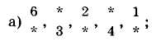
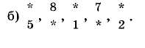

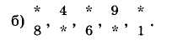
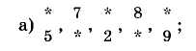

3)Игра «Выдели целую часть» Слайд 20
Каждому ученику дается карта с примерами и карта для ответа.
Задание: Выделите целую и дробную часть и заполните вторую таблицу.
$$4\frac{1}{2}$$ | 1 | $$\text{10}\frac{1}{8}$$
$$2\frac{2}{7}$$ | $$1\frac{1}{3}$$ | $$2\frac{2}{3}$$
$$\text{10}\frac{1}{\text{12}}$$ | 3 | $$1\frac{2}{5}$$
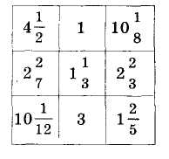
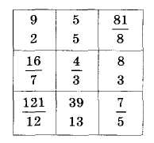

Ответ:

4) Игра «Пробежка по цепочке». Слайд 21
Задание. Решите цепочку примеров.
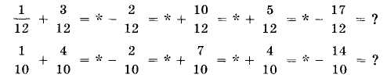
Ответ: 0; 0.

6 «Секретный зал» Слайд 22
Вы, молодцы! «Хотите получить подарок. Дарю вам за труды сундук волшебный. Откройте его и узнайте, что в нем хранится. Ключ вы узнаете, если выполните мои задания»- говорит царевна. А задания таковы:

1. «Найди ключ к сундуку»
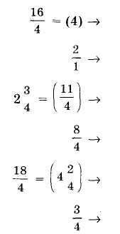
На рисунке изображен числовой луч точками.

Задание.
Выпишите точки, которые соответствуют дробям:

Ответ: знания

Найди координаты точек Слайд 23

2. Что внутри сундука?» Слайд 24
Выполните тестовое задание. Выберите правильные ответы и расположите полученные ответы в один ряд.

$\begin{aligned}1)\frac{7}{\text{13}}−\frac{4}{\text{13}}=−−−−−а)\frac{\text{11}}{\text{13}};в)\frac{\text{12}}{\text{13}};п)\frac{3}{\text{13}}\text{.} \\ 2)\frac{2}{5}+\frac{1}{5}=−−−−−т)\frac{1}{5};я)\frac{3}{5};к)\frac{2}{5} \\ 3)\frac{\text{29}}{\text{30}}+\frac{2}{\text{30}}=−−−−−−т)1\frac{1}{\text{30}};в)\frac{\text{27}}{\text{30}};е)\frac{\text{32}}{\text{30}} \\ 4)х+\frac{\text{14}}{\text{21}}=\frac{\text{19}}{\text{21}};х=?−−−−−к)\frac{\text{33}}{\text{21}};ё)\frac{5}{\text{21}};о)5\text{.} \\ 5)\frac{\text{45}}{\text{67}}−у=\frac{\text{25}}{\text{67}};у=?−−−−−а)\frac{\text{70}}{\text{76}};р)\frac{\text{20}}{\text{67}};к)\frac{\text{70}}{\text{67}} \\ 6)а−\frac{\text{29}}{\text{35}}=\frac{3}{\text{35}};а=?−−−−−−в)\frac{\text{21}}{\text{35}};г)\frac{\text{35}}{\text{35}};к)\frac{\text{32}}{\text{35}} \\ 7)\frac{\text{35}}{4}=?−−−−−−м)7\frac{7}{4};а)8\frac{3}{4};к)8\frac{4}{3}\end{aligned}$

5. Спасибо! Продолжаем экспедицию. Внимание, перед нами тренажёрный зал.
Ну-ка в сторону карандаши,
Ни тетрадей, ни ручек, ни мела.
Вы устали, ребята, сейчас отдохнём,
Чтобы дальше идти по Замку нам смело.
Дружно встали, делаем зарядку

(если согласны с утверждением – руки вверх, если нет – вперёд).
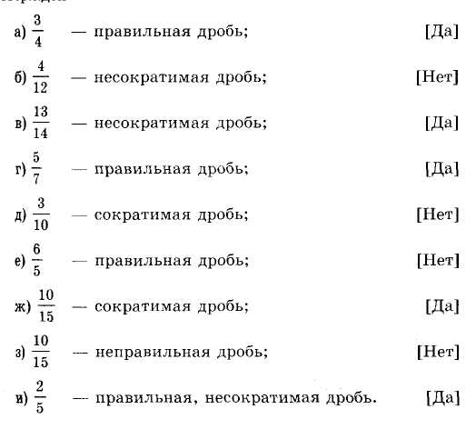

7. Тренажерный зал.

8. «Башня Сравнений». Слайд
6.А сейчас мы поднимемся высоко-высоко по винтовой лестнице в Башню Сравнений. Здесь видимо что-то произошло, дроби находятся в беспорядке. А математика, как вы знаете, любит аккуратность и точность.
А) Предлагаю поработать самостоятельно в тетрадях, располагая дроби в нужном порядке.
3.Сравни дроби

2. Сравните дроби. Звездочки замени знаком.
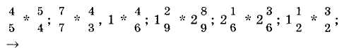

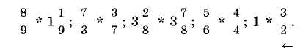
9. Лаборатория проектов.

1Кроссворд
Задания к кроссворду:
1/60 минуты – это 1 …
2. Единица измерения площади – «га».
3. Как по другому можно назвать «равные части»?
4. Прямоугольный параллелепипед, у которого все измерения равны.
5. 20 минут – это … часа.
Заполните кроссворд
- Дробь, у которой числитель меньше знаменателя.
- Часть целого.
- Число, показывающее, сколько берется частей из целого.
- Число, показывающее на сколько равных частей разделено целое.
- Дробь, у которой числитель больше знаменателя или равен ему.
- Дробная черта –это ….

 |  |  | 2 |  |  | 3
5
 |  |  |  |  |  |  |  |  |  |  | 6
 |  | 4
1

Ответ:

 |  |  | 2д |  |  | 3ч
5н | е | п | р | а | в | и | л | ь | н | а | я
 |  |  | о |  |  | с
 |  |  | б |  |  | л
 |  |  | ь |  |  | и |  |  |  |  | 6д
 |  |  |  |  |  | т |  |  |  |  | е
 |  | 4з | н | а | м | е | н | а | т | е | л | ь
 |  |  |  |  |  | л |  |  |  |  | е
1п | р | а | в | и | л | ь | н | а | я |  | н
 |  |  |  |  |  |  |  |  |  |  | и
 |  |  |  |  |  |  |  |  |  |  | е

- Балкон раздумий.
- Составьте дробь:
  - Правильную со знаменателем 5
  - $\frac{х+2}{7}=\frac{5}{7}$Неправильную с числителем 4

- При каких значениях х дроби равны.

- Длина маршрута 12км. Пройдя $\frac{2}{3}$ пути, ребята сделали привал. Сколько километров они прошли до привала?

- Доску длиной 4 м распилили на части по 1 м чтобы отпилить 1 м доски нужно 5 минут за сколько времени можно распилить всю доску?

- Воронёнок спит 9 часов в сутки, а учится 5 часов. Какую часть суток он спит, а какую – учится?

« Волшебная книга»
По полученным ответам найдите в таблицах соответствующие буквы и составьте слово.

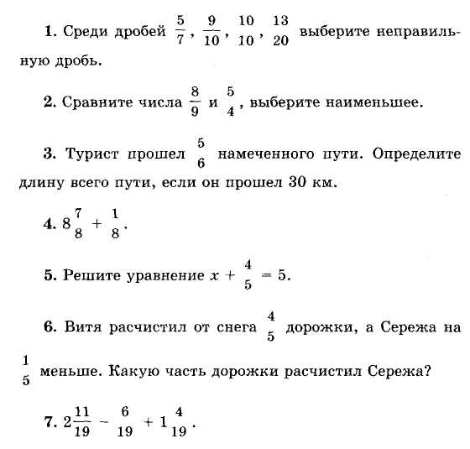
Часть первая

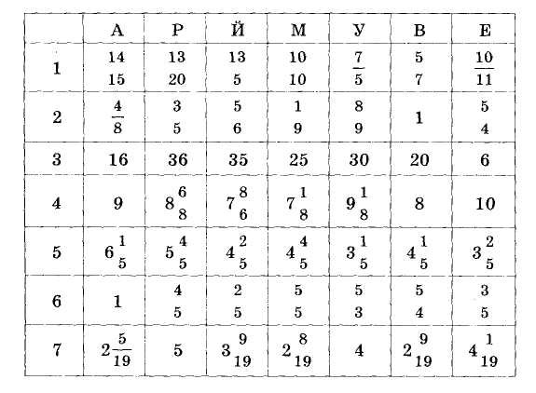

Ответ: « Муравей»
Часть2
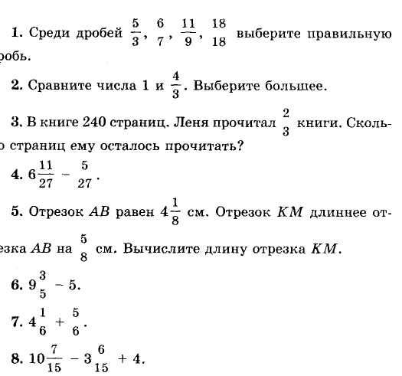

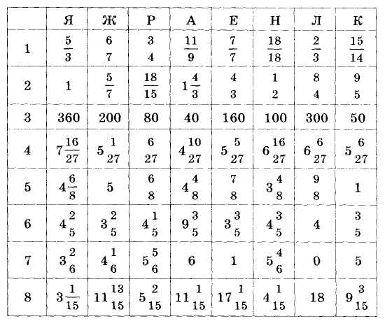

Ответ: «Жерлянка»

Тестовые задания с выбором ответа
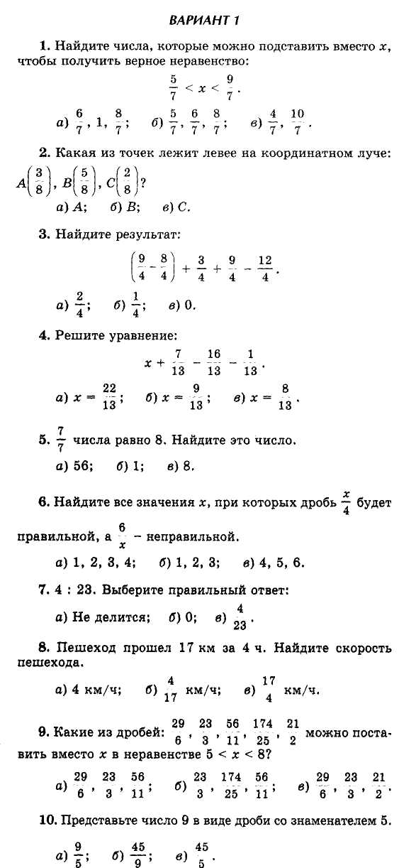
Сложение и вычитание дробей с одинаковыми знаменателями
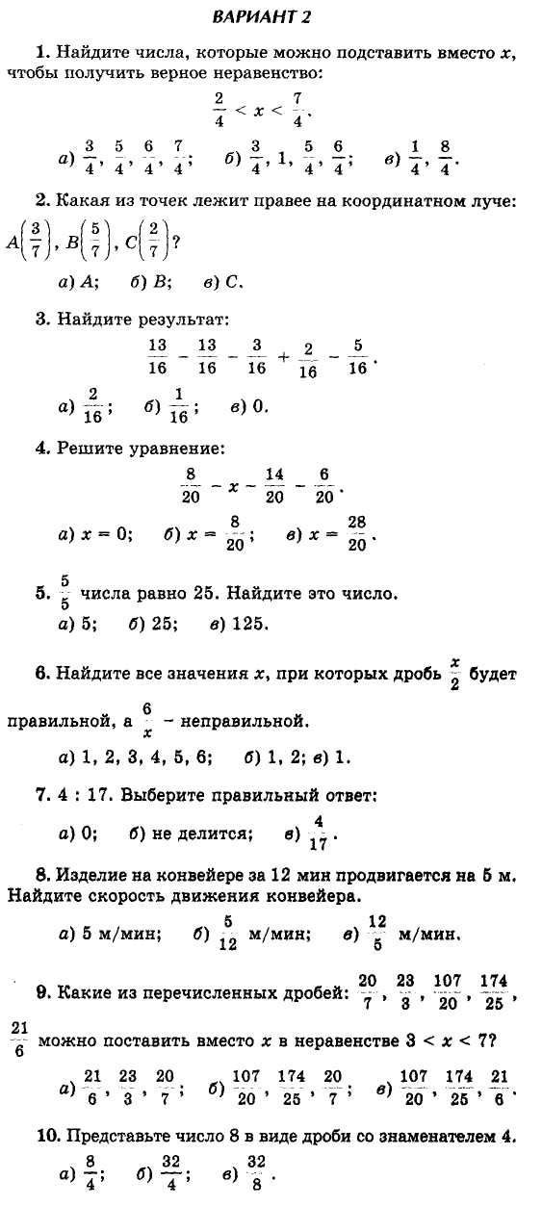
8. Ребята. Нам остался последний этап исследования на Балконе Раздумий.
Возьмите карточки самооценки и оцените свою работу.
Кто оценил свою работу на “отлично”?
Кто оценил свою работу на “хорошо”?
Кто считает, что сегодня не его день и у него не было желания работать?
Это просто замечательно, что среди вас нет таких ребят, которым скучно, неинтересно на уроках математики. Я очень рада, что вы уйдёте с урока с прекрасным настроением, хорошими отметками и отличными знаниями.
Вы, действительно, смогли доказать, что дроби не поставили вас в трудное положение. Уверена, трудностей не возникнет, когда вы на следующем уроке будете решать контрольную работу по данной теме. А в качестве домашнего задания жители Замка дарят вам книжки “Лакомства для ума.
Дорогие ребята!
Мы покидаем Замок Дробей. Вы были активны и уверены в себе. Спасибо вам за отличную работу.
Вы все молодцы!
Вы все удальцы!
И пусть на года
Любимой всегда
Для вас математика будет!
Урок окончен.

